Республика Карелия
Петрозаводский городской округ
Муниципальное общеобразовательное учреждение
«Средняя общеобразовательная школа № 20»
(МОУ «Средняя школа № 20»)

«Фолк-металл-группа «Калевала»

Автор работы
Тимофеева Юлия Геннадьевна
Учитель музыки

Петрозаводск
2020

Цель: знакомство со стилевыми особенностями фолк-металла на примере группы «Калевала»
Задачи:
1. Узнать историю создания группы «Калевала», ее состав.
2. Акцентировать снимание на музыкальный стиль группы, инструментальный состав.
3. Прослушать и посмотреть самые популярные клипы группы, найти в них стилевые особенности, которые отличают эту группу от других фолк и металл групп.

«Калева́ла» — российская фолк-метал-группа из Москвы.
Группа "Калевала" была образована весной 2007 года после ухода вокалистки Ксении и гитариста Никиты из гр. "Невидь". Проходит некоторое время и у Ксении появляются первые тексты на Никитину музыку: "Милый", "Речка к Реченьке", "Гой, Олень" и др., в то же время ведется поиск музыкантов для проекта. Никита приглашает в группу на аккордеон своего старого друга Александра Олейникова , когда-то игравшем вместе с ним в русском народном оркестре жулебинской школы искусств. Ксения в свою очередь знакомится со Шмелём - басистом-вокалистом гр. "РарогЪ", и тот с удовольствием принимает приглашение на бас в пока ещё не имеющий название фолк-метал проект. Место за барабанами занимает знакомый Шмеля - Марк, ударник группы "Krakatau", но это всего на одну репетицию, на следущей репе его сменяет Василий Конюхов из трэш-дэт группы "Reborn in chaos". Итак, состав окончательно утверждён, и с июля 2007 начинаются постоянные репетиции.
Название "Калевала" было выбрано не случайно: во-первых, финские корни Ксении дали о себе знать, во-вторых, музыка "Калевалы" писалась под влиянием финского фольклора, а также таких известных команд как "Korpiklaani", "Finntroll" и др., хотя и велико влияние русского фольклора. А в-третьих, у Шмеля была футболка с надписью "Kalevala", которая не давала покоя участникам группы и отсюда было предложено назваться именно так, только, естественно, по-русски: "Калевала".
Итак, к сентябрю группа была уже готова предстать перед широкой аудиторией и 6-го сентября 2007 года было записано демо из двух песен: "Гой, Олень"( муз. Никита/сл. Ксения) "Пастушок"(муз. Никита/сл. А. Ахматова). Демо имеет немалый успех в интернете и большое количество положительных отзывов. В то же время в "Невиди" так и не нашлось достойной замены Ксении, и Никита покидает коллектив, чтобы окончательно сосредоточиться на "Калевале". 5-го октября состоялся первый концерт, а 5-го апреля группа выпускает свой первый альбом "Кудель Белоснежного Льна" на лейбле Sound Age production.
В феврале 2009 года группа записывает акустический сингл "Колокольчик". 5 октября Калевала выпускает второй альбом "Кукушкины дети" ( группа меняет лейбл на Metalism Records) , где на барабаны был приглашён известный музыкант Андрей Ищенко ( взамен ушедешему в мае 2009 г. Василию). После чего место за барабанной установкой переходит к старому знакомому Шмеля Кириллу "Кеше" Перову. В таком составе группа колесит по России в поддержу альбома, после чего выпускает в феврале 2010 года сингл "Таусень-рада". Летом группа опять садится в студию, и как результат - альбом "Ведьма", очередной фолк-металлический шедевр от "Калевальцев", выходит 13 ноября на лейбле Sound Age production ( группа опять возвращается к соотрудничесву с ним).
В этот день прошёл первый полностью сольный концерт Калевалы в Москве, собравший немало поклонников данного коллектива. И это же был последний концерт в оригинальном составе Калевалы. Шмель и Олень объявляют о своём уходе из коллектива. Шмель - по причине занятости в своём проекте Рарогъ, в котором он является композитором. Олень - по причине занятости на своей работе, которая не позволяла полноценно совмещать её с музыкальной деятельностью. Но аккордеон Александра мы ещё услышим на студийных записях группы. В 2011 году группа объявляет о приходе в группу нового бас-гитариста Ивана Андрианова и отправляется в отложенный тур в поддержку альбома "Ведьма". Также группа не теряет времени и записывает новый сингл "Сон-река".
Отыграв больше 30 концертов за первое полугодие 2011 года, группа берёт отпуск , чтобы окончательно доделать клип «Сон-река». 12 июля сингл выходит в интернет, а за неделю до этого клип «Сон-река» успешно повышает рейтинг коллектива множеством просмотров на youtube. «Сон-река» - первое сотрудничество Калевалы с иностранными звукорежиссёрами. Сведение выполнил Якоб Хансен на своей студии в Дании, благодаря чему у композиции столь мощное звучание. Все предыдущие альбомы сводил Сергей Lazar (Аркона)
10 июля Калевала впервые за свою историю отыгрывает на крупнейшем российском рок-фестивале "Нашествие".
В июле 2011 года после выступления на Нашествии, в группу приходит новый барабанщик - Денис Золотов, первый концерт с которым состоялся 5 августа 2011 в г. Ярославль. В это же время группа начинает активно репетировать акустическую программу (первое подобное выступление - 20 августа 2011 г на фестивале "Воиново Поле". 1 октября в клубе Rock House состоялся первый акустический концерт совместно с группой Сварга, который впоследствии был издан в аудиоварианте как альбом "Осень в Стиле фолк" (увидел свет в марте 2012 года). В том же 2011 году в ноябре группа первый раз едет в тур по Украине.
В 2012 году группа начинает запись нового альбома "Луна и Грош", которая продлилась 3 месяца (с марта по май). Альбом отдали на сведение Якобу Хансену в Данию. На этот раз группа разнообразила свое звучание фолк-инструментами и казачьим хором. Выпуск альбома "Луна и Грош" пришлось отложить из-за затянувшегося процесса сведения/мастеринга, в итоге было принято решение отдать материал Томми Хансену (JailHouse studio, Denmark). Презентация прошла только 23 марта 2013 года. Концерт был снят на DVD, но не выпущен из-за некачественной съемки. Летом 2012 года Калевала вновь выступает на Нашествии, а осенью празднует своё 5-летие большим концертом в Москве и масштабными турами по России (около 25 концертов). Далее:
2013 год - выход клипа "Лучшую спою вам песню"
2014 год - выход мини-альбома "Доху я купила". Группа решила записать свои любимые народные песни, которые обычно исполнялись в более неформальной обстановке - застольях, поездках и т.п. Заглавная песня прочно вошла в концертный репертуар Калевалы. На этом альбоме впервые сольно исполнил песню "Вьюн над Водой" гитарист и композитор группы Никита Андриянов.
Место бас-гитариста взамен ушедшего по семейным делам Ивана занимает Алексей Митрофанов, который сходу отправляется в тур по Уралу и Поволжью.
Летом 2014 года Калевала записывает свой первый инструментал - гимн "Волчий Зов", написанный специально для фестиваля Folk Summer Fest, где коллектив является ежегодным участником и одним из хэдлайнеров.
2015 год - Калевала снимает и выпускает 2 клипа на песни с альбома "Луна и Грош": "Снежный дом" и "Нагрянули". Второе видео уже перешагнуло за 1 миллион просмотров на youtube. Осенью 2015 года в коллектив вливается новый аккордеонист Алексей Киреев.
2016 год - Группа активно гастролирует по Европе, впервые выехав за пределы СНГ. Проходят концерты в Латвии, Польше, Германии, Франции, Швейцарии, Чехии, Сербии, Болгарии, Хорватии. Также музыканты анонсируют выпуск акустического альбома "Саамское солнце", но к 2017 году был решено отложить данный релиз и записать новый полноформатный электрический альбом, релиз которого намечен на осень 2017 года.
Первая половина 2017 года была посвящена подготовке и записи материала для альбома "Метель", который вышел 25 октября этого же года. Для этого альбома Калевала первые обратилась к слушателям через сайт planeta.ru и объявила сбор средств для поддержки издания этого полноформатного диска. Заявленная сумма была собрана за 3 месяца - группа часто вела прямые трансляции со студии звукозаписи, общалась со слушателями.
В том октябре же 2018 года вышел в свет DVD "Дорога Птицы" - запись юбилейного концерта (10 лет группе). Первый полноценный видео релиз от Калевалы включает 28 треков (В видео версии - 24). Digipack включает в себя 1 DVD диск и 2 аудио диска. Сентябрь 2018 года ознаменовался очередным европейским туром совместно со шведской folk-metal группой, в котором 18 сентября в городе Острава у Калевалы был украден микроавтобус со всеми инструментами и оборудованием. К счастью, спустя несколько дней он был найден, и большая часть инструментов возвращена, но группе пришлось продолжить тур и доиграть несколько концертов на чужих инструментах, и отменить пару концертов.

Альбомы группы «Калевала»:

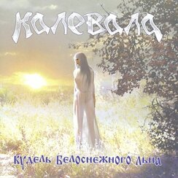
Кудель
белоснежного льна
2008

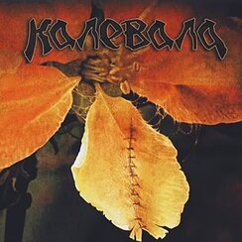
Кукушкины дети
2009

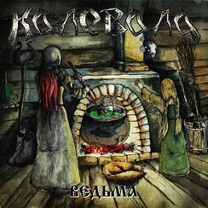
Ведьма
2010

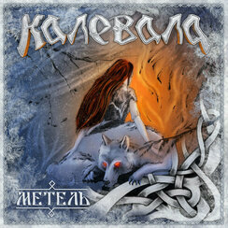
Метель
2017

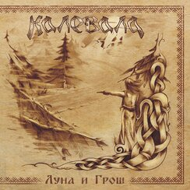
Луна и Грош
2013

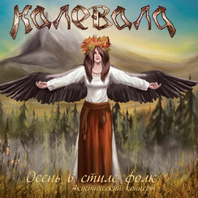
Осень в Стиле Фолк
2012

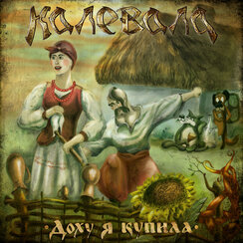
Доху я купила
2014

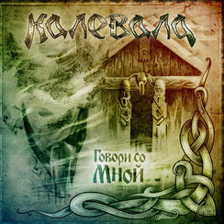
Говори со мной
2014

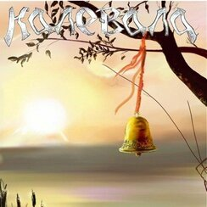
Колокольчик
2009

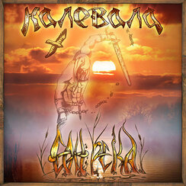
Сон-Река
2011

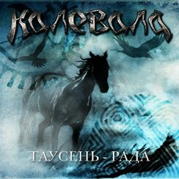
Таусень-рада
2010

Слайды презентации и сопроводительный текст к ним.
Слайд 1. «Калева́ла» — российская фолк-метал-группа из Москвы.
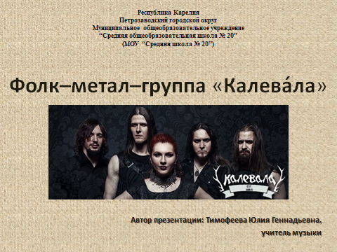
Слайд 2. Группа была образована весной 2007 года.
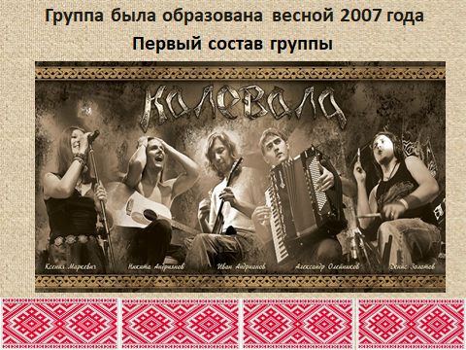
Слайд 3. После ухода вокалистки Ксении и гитариста Никиты Андриянова из группы «Невидь». Между ними состоялся разговор о создании совместного проекта, к тому же, у Никиты было накоплено много фолкового музыкального материала.
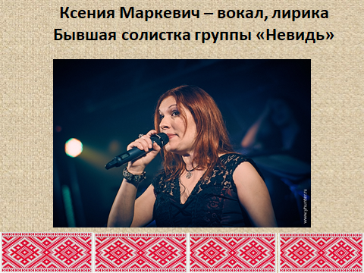
Слайд 4. Проходит некоторое время, и у Ксении появляются первые тексты на музыку Никиты Андриянова: «Милый», «Речка к Реченьке», «Гой, Олень» и другие, одновременно ведётся поиск музыкантов для проекта.
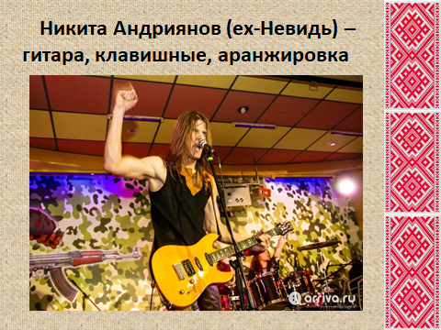
Слайд 5. Никита приглашает в группу на аккордеон своего старого друга Александра Олейникова, когда-то игравшего вместе с ним в русском народном оркестре Жулебинской школы искусств.
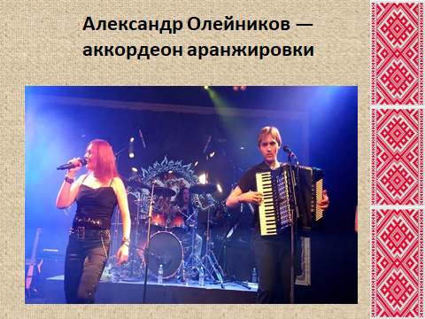
Слайд 6. Ксения, знакомится со Шмелём — басистом-вокалистом гр. «РарогЪ», и тот с удовольствием принимает приглашение на бас в группу, которая пока ещё не имеет названия.
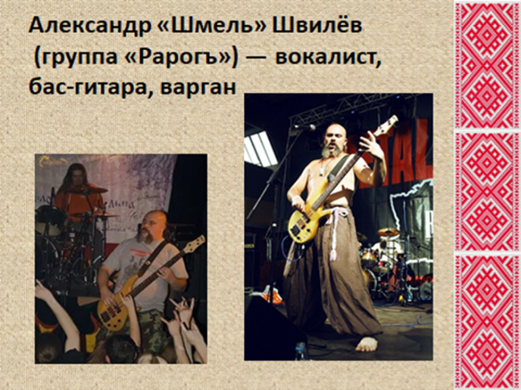
Слайд 7. Место за барабанами занимает Василий Конюхов из дэт-метал-группы «Reborn in chaos».
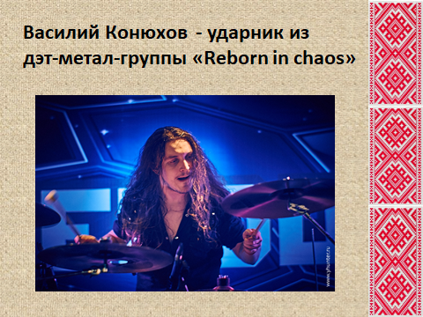
Слайд 8. Итак, состав окончательно утверждён, и с июля 2007 начинаются постоянные репетиции.
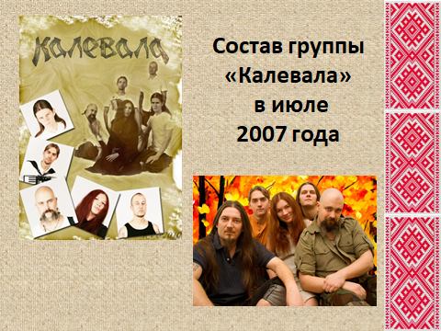
Слайд 9. Название «Калевала» было выбрано не случайно.
Во-первых, финские корни Ксении дали о себе знать,
во-вторых, музыка «Калевалы» писалась под влиянием финского фольклора (карело-финский поэтический эпос Ка́левала), а также таких известных команд как Korpiklaani, Finntroll и других. В итоге получилось великолепное сочетание скандинавской мелодики и славянских текстов.
А в-третьих, у Шмеля была футболка с надписью «Kalevala», которая не давала покоя участникам группы, и поэтому было предложено назваться именно так, только, естественно, по-русски: Калевала.
Первый концерт состоялся 5 октября. После этого проект начал стремительно набирать обороты. Музыканты становились известными не только в Москве и Петербурге. По стране расходятся их альбомы.
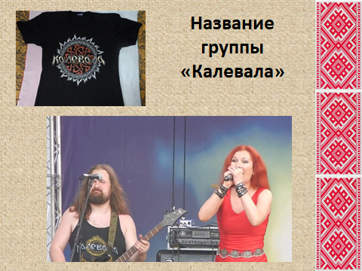
Слайд 10. В апреле выходит первый альбом «Кудель Белоснежного Льна», в котором удачно сочетались задорные фолк-мелодии, неповторимый вокал Ксении, техничная игра соло-гитары и аккордеона, что мало кого оставило равнодушным, альбом был встречен на «Ура» и подкреплён массой концертов по России.
Летом группа участвует в нескольких фолк-фестивалях и начинает подготовку новой программы для следующего альбома под рабочим названием «Кукушкины дети». Всего за один год существования Калевала стала собирать в Москве полные клубы и сумела зарекомендовать себя как отличный концертный и студийный коллектив.
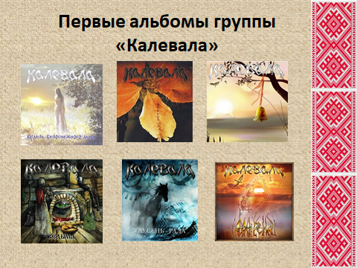
Слайд 11. 12. На протяжении последних лет произошли некоторые изменения в составе группы. В настоящее время на басу в группе играет Алексей Митрофанов, и появился новый барабанщик – Денис Золотов. В 2011 году группа впервые выступает на фестивале «Нашествие».
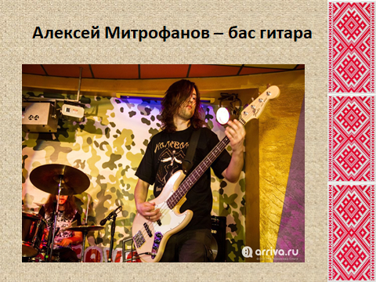
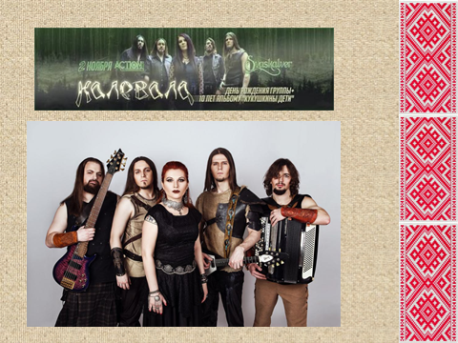
Слайды 13. 14. 15. 12 июля 2011 года группа презентовала клип на песню с альбома — «Лучшую спою вам песню», основанную на самых известных строчках из эпоса «Калевала».
Предлагаю послушать эту песню – текст на слайдах.
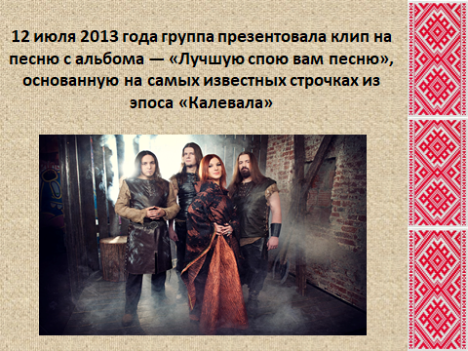
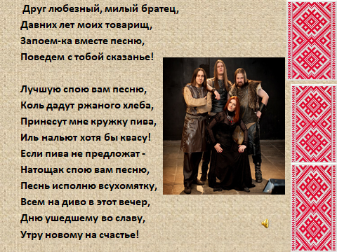
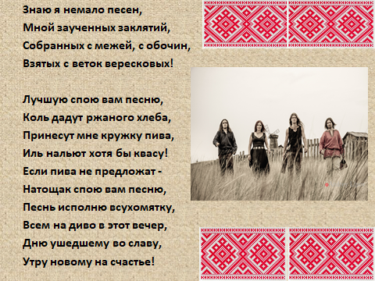
Слайд 16. Следующие три года группа посвятила себя концертной деятельности, в перерывах успевая работать над видеоклипами к новым композициям. Среди примечательных выступлений Калевалы в 2014 году можно отметить концерт, посвященный Дню России. Группа сыграла на Красной Площади авторскую композицию "Ярило".
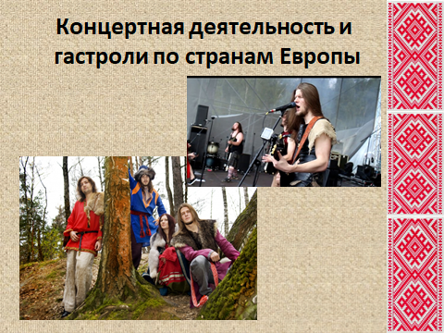
Слайд 17. В настоящее время группа Калевала активно гастролирует по России и странам Европы. В общей сложности коллектив посетил Латвию, Польшу, Чехию, Сербию, Хорватию, Болгарию, Венгрию, Францию и Германию.
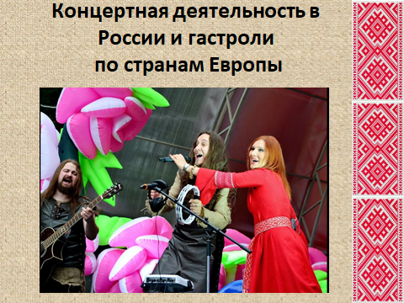
Слайд 18. Одно из последних выступлений состоялось этим летом на фестивале в усадьбе Отрада.
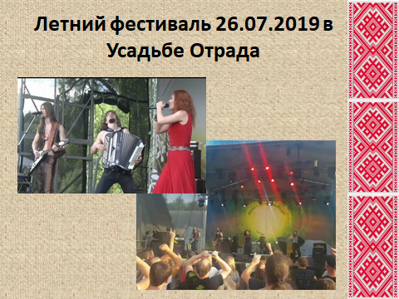
Слайд 19. Спасибо за внимание.

